**3D PRINTED HOUSE**

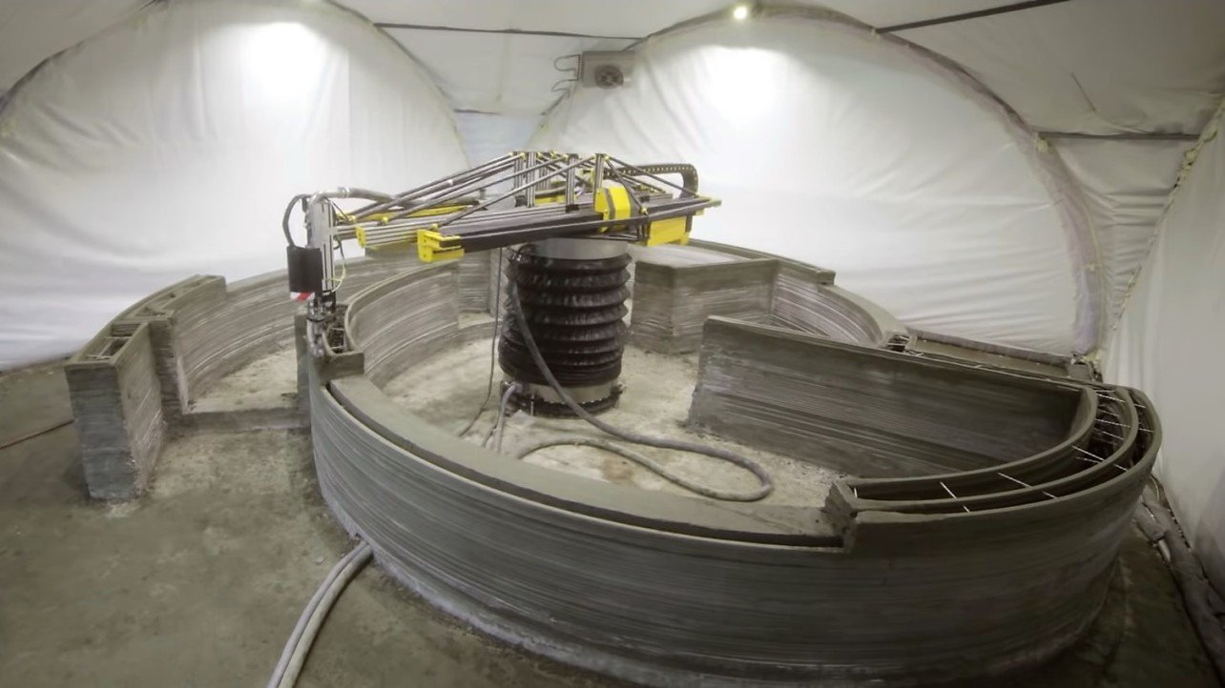

Video: https://www.youtube.com/watch?v=wCzS2FZoB-I

**Intro**

The video shows a 3D printed house. New Story, a housing charity organization, and ICON, a construction tech company, have partnered together. Their goal is to end global homelessness.

**Watch the video and translate into English the following information on the project.**

1. Un hogar como este puede construirse en menos de 24 horas a un coste de sólo 4000 dólares.

2. Podría ayudar a familias que viven en la pobreza y condiciones inseguras.

3. En el Salvador se construirá una comunidad entera de estas casas impresas en 3D.

4. El mortero se imprimió capa por capa.

5. Vamos a estar imprimiendo un pueblo entero para la gente sin techo.